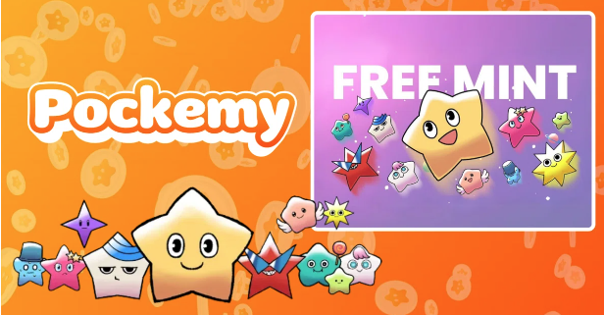

**Событие по бесплатному минтингу специального NFT Pockemy (SBT)!**

**В настоящее время мы принимаем регистрацию на PREMINT для бесплатного минтинга **специального NFT Pockemy**.**

**После завершения регистрации на PREMINT вы получите право на бесплатный минтинг. Не упустите этот шанс — обязательно завершите регистрацию!**

# О бесплатном минтинге

Это **бесплатный минтинг для первых сторонников**, и будет выпущен специальный NFT.

## Важные замечания

1. Этот NFT является **SBT (Soulbound Token)** и не может быть продан или передан.
2. **Регистрация на PREMINT обязательна**, и зарегистрированный кошелек должен совпадать с тем, который используется для входа в приложение Smart Pocket.
3. Этот SBT NFT отличается от официального ограниченного выпуска NFT Smart Pocket в 300 экземпляров.

# Как зарегистрироваться на PREMINT

* Пожалуйста, зарегистрируйтесь, используя ссылку ниже.
* Если вы не знаете, как зарегистрироваться, ознакомьтесь со статьей ниже.

# Специальное событие в приложении Smapoke!

В честь запуска «Pockemy Premint» в приложении Smapoke проходит специальное задание.

🔗 Ссылка на задание: [https://www.smapocke.app/list/open_event](https://www.smapocke.app/list/open_event)

⏰ Крайний срок: 3 октября 2024 года

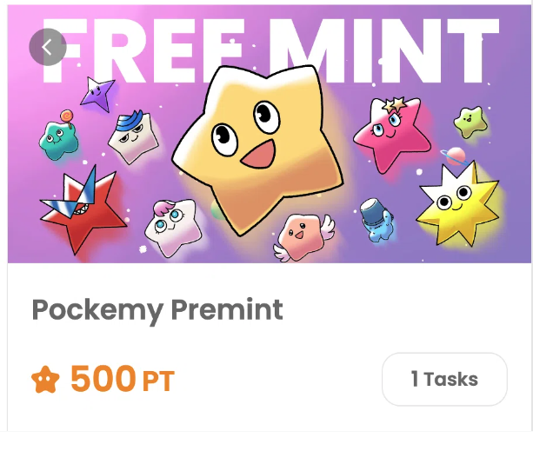

# Не пропустите последние новости о специальном NFT Pockemy

Обязательно завершите регистрацию на PREMINT и ожидайте бесплатного минтинга специального NFT Pockemy. Этот NFT будет уникальным для каждого владельца.

📢 **Получите последние обновления здесь**

Аккаунт PockemyX: [https://x.com/pockemys](https://x.com/pockemys)

Официальный сайт Smart Pocket: [https://smapocke.com/](https://smapocke.com/)

Официальный Discord Smart Pocket: [https://discord.com/invite/smartpocket](https://discord.com/invite/smartpocket)